

**О внесении изменений и дополнений в приказ и.о. Министра внутренних дел Республики Казахстан от 23 мая 2015 года № 474 "Об утверждении регламентов государственных услуг в сфере оборота гражданского и служебного оружия и патронов к нему, гражданских пиротехнических веществ и изделий с их применением"**

***Утративший силу***

Приказ Министра внутренних дел Республики Казахстан от 29 января 2019 года № 67. Зарегистрирован в Министерстве юстиции Республики Казахстан 1 февраля 2019 года № 18258. Утратил силу приказом Министра внутренних дел Республики Казахстан от 27 марта 2020 года № 254.

      Сноска. Утратил силу приказом Министра внутренних дел РК от 27.03.2020 № 254 (вводится в действие по истечении двадцати одного календарного дня после дня его первого официального опубликования).

      ПРИКАЗЫВАЮ:

      1. Внести в приказ исполняющего обязанности Министра внутренних дел Республики Казахстан от 23 мая 2015 года № 474 "Об утверждении регламентов государственных услуг в сфере оборота гражданского и служебного оружия и патронов к нему, гражданских пиротехнических веществ и изделий с их применением" (зарегистрирован в Реестре государственной регистрации нормативных правовых актов № 11514, опубликованный в информационно-правовой системе "Әділет" от 5 августа 2015 года) следующие изменения и дополнения:

      регламент государственной услуги "Выдача лицензии на осуществление деятельности по разработке, производству, ремонту, торговле, коллекционированию, экспонированию гражданского и служебного оружия и патронов к нему", утвержденный указанным приказом изложить в новой редакции согласно приложению 1 к настоящему приказу;

      регламент государственной услуги "Выдача лицензии на осуществление деятельности по разработке, производству, торговле, использованию гражданских пиротехнических веществ и изделий с их применением", утвержденный указанным приказом изложить в новой редакции согласно приложению 2 к настоящему приказу;

      в регламенте государственной услуги "Выдача направления физическим и юридическим лицам на комиссионную продажу гражданского и служебного оружия и патронов к нему", утвержденном указанным приказом:

      пункт 1 главы 1 изложить в следующей редакции:

      "1. Государственная услуга "Выдача направления физическим и юридическим лицам на комиссионную продажу гражданского и служебного оружия и патронов к нему" (далее - государственная услуга) оказывается территориальными подразделениями Министерства внутренних дел Республики Казахстан (далее – услугодатель) на основании Стандарта государственной услуги "Выдача направления физическим и юридическим лицам на комиссионную продажу гражданского и служебного оружия и патронов к нему", утвержденного приказом Министра внутренних дел Республики Казахстан от 24 апреля 2015 года № 395 (зарегистрирован в Реестре государственной регистрации нормативных правовых актов № 11211) (далее - Стандарт).";

      регламент государственной услуги "Выдача заключения на ввоз на территорию Республики Казахстан, вывоз с территории Республики Казахстан и транзит через территорию Республики Казахстан гражданского и служебного оружия и патронов к нему", утвержденный указанным приказом изложить в новой редакции согласно приложению 3 к настоящему приказу;

      регламент государственной услуги "Выдача разрешения физическим и юридическим лицам на приобретение, хранение, хранение и ношение, перевозку гражданского и служебного оружия и патронов к нему", утвержденный указанным приказом изложить в новой редакции согласно приложению 4 к настоящему приказу;

      регламент государственной услуги "Выдача разрешения на приобретение, хранение гражданских пиротехнических веществ и изделий с их применением", утвержденный указанным приказом изложить в новой редакции согласно приложению 5 к настоящему приказу;

      регламент государственной услуги "Выдача разрешения на открытие и функционирование стрелковых тиров (стрельбищ) и стендов", утвержденный указанным приказом изложить в новой редакции согласно приложению 6 к настоящему приказу.

      2. Комитету административной полиции Министерства внутренних дел Республики Казахстан обеспечить:

      1) в установленном законодательством Республики Казахстан государственную регистрацию настоящего приказа в Министерстве юстиции Республики Казахстан;

      2) размещение настоящего приказа на интернет-ресурсе Министерства внутренних дел Республики Казахстан;

      3) в течение десяти календарных дней со дня государственной регистрации настоящего приказа в Министерстве юстиции Республики Казахстан направление его копии в печатном и электронном виде в Республиканское государственное предприятие на праве хозяйственного ведения "Республиканский центр правовой информации" для размещения в Эталонном контрольном банке нормативных правовых актов Республики Казахстан;

      4) в течение десяти рабочих дней после государственной регистрации настоящего приказа в Министерстве юстиции Республики Казахстан представление в Юридический департамент Министерства внутренних дел Республики Казахстан сведений об исполнении мероприятий, предусмотренных подпунктами 1), 2) и 3) настоящего пункта.

      3. Контроль за исполнением настоящего приказа возложить на заместителя министра внутренних дел Республики Казахстан.

      4. Настоящий приказ вводится в действие по истечении десяти календарных дней после дня его первого официального опубликования.

|  |  |
| --- | --- |
| *Министр внутренних дел* *Республики Казахстан* *генерал-полковник полиции* | *К. Касымов* |

|  |  |
| --- | --- |
|  | Приложение 1 к приказу Министра внутренних дел Республики Казахстан от 29 января 2019 года № 67 |
|  | Приложение 1 к приказу и.о. Министра внутренних дел Республики Казахстан от 23 мая 2015 года № 474 |

**Регламент государственной услуги "Выдача лицензии на осуществление деятельности по разработке, производству, ремонту, торговле, коллекционированию, экспонированию гражданского и служебного оружия и патронов к нему"**

**Глава 1. Общие положения**

      1. Государственная услуга "Выдача лицензии на осуществление деятельности по разработке, производству, ремонту, торговле, коллекционированию, экспонированию гражданского и служебного оружия и патронов к нему" (далее - государственная услуга) оказывается территориальными подразделениями Министерства внутренних дел Республики Казахстан (далее – услугодатель) посредством, веб-портала "электронного правительства" (далее – Портал) на основании Стандарта государственной услуги "Выдача лицензии на осуществление деятельности по разработке, производству, ремонту, торговле, коллекционированию, экспонированию гражданского и служебного оружия и патронов к нему", утвержденного приказом Министра внутренних дел Республики Казахстан от 24 апреля 2015 года № 395 (зарегистрирован в Реестре государственной регистрации нормативных правовых актов № 11211) (далее - Стандарт).

      2. Форма оказания государственной услуги: электронная (полностью автоматизированная).

      3. Результат оказания государственной услуги: выдача лицензии, переоформление лицензии, для занятия деятельностью по разработке, производству, ремонту, торговле, коллекционированию, экспонированию гражданского и служебного оружия и патронов к нему, либо мотивированный отказ в оказании государственной услуги через Портал.

**Глава 2. Описание порядка действий структурных подразделений (работников) услугодателя в процессе оказания государственной услуги**

      4. Основанием для начала процедуры (действия) по оказанию государственной услуги является получение услугодателем электронного запроса услугополучателя через Портал, предусмотренного в пункте 9 Стандарта, необходимых для оказания государственной услуги.

      5. Процедуры (действия), входящие в состав процесса оказания государственной услуги, длительность выполнения:

      1) исполнитель услугодателя проверяет на Портале в поступивших заявках заявление услугополучателя в день его поступления и перенаправляет во вкладку "Задачи на обработку" – время исполнения в течении рабочего дня.

      В случаях представления услугополучателем неполного пакета документов согласно перечню, предусмотренному пунктом 9 Стандарта, и (или) документов с истекшим сроком действия услугодатель отказывает в приеме заявления – срок исполнения 2 (два) рабочих дня;

      2) исполнителем после поступления заявления во вкладку "Задачи на обработку" проводится проверка представленных документов услугополучателем на соответствие их квалификационным требованиям, готовится положительный результат по выдаче, лицензии и (или) приложения к лицензии или ее переоформлении при реорганизации юридического лица-лицензиата в форме выделения или разделения, в случае возникновение обстоятельств, предусмотренных законодательством Республики Казахстан, исключающих возможность получения разрешений готовит мотивированный отказ в дальнейшем рассмотрении заявления в сроки, установленные пунктом 4 Стандарта – срок исполнения 15 (пятнадцать) рабочих дней.

      При переоформлении лицензии и (или) приложения к лицензии – 3 (три) рабочих дня.

      При выдаче лицензии и (или) приложения к лицензии или ее переоформлении при реорганизации юридического лица-лицензиата в форме выделения или разделения, исполнителем направляются запросы в территориальные Комитеты национальной безопасности Республики Казахстан и подразделения по борьбе с экстремизмом и терроризмом и организованной преступностью Министерства внутренних дел Республики Казахстан (далее – МВД), для проверки лиц имеющих доступ к оружию по учетам по линии борьбы с экстремизмом, терроризмом или организованной преступностью,

      в территориальный орган внутренних дел, для проведения обследования помещений для разработки, производства, торговли, ремонта, коллекционирования, экспонирования, хранения гражданского и служебного оружия, на соответствие установленным требованиям постановления Правительства Республики Казахстан от 3 августа 2000 года № 1176 "О мерах по реализации Закона Республики Казахстан "О государственном контроле за оборотом отдельных видов оружия", осуществляется проверка по информационным системам Комитета по правовой статистике и специальным учетам при Генеральной прокуратуре Республики Казахстан и информационно аналитического центра МВД, для проверки лиц имеющих доступ к оружию на наличие судимости и административных правонарушений;

      3) формирование результата оказания государственной услуги исполнителем услугодателя в течении 1 (одного) часа;

      4) руководитель услугодателя проверяет результат услуги на соответствие квалификационным требованиям в течении рабочего дня и подписывает результат оказания государственной услуги, в случае несоответствия возвращает на доработку исполнителю;

      5) направление результата оказания государственной услуги услугополучателю в "личный кабинет" в форме электронного документа, в день подписания.

      6. Результат процедуры (действия) по оказанию государственной услуги, который служит основанием для начала выполнения следующей процедуры (действия):

      1) обработка заявления в поступивших заявках;

      2) установление соответствия/ несоответствия представленных документов услугополучателя установленным квалификационным требованиям, а также готовый проект результата оказания государственной услуги;

      3) сформированный результат оказания государственной услуги в виде электронного документа, подписанного электронной цифровой подписью (далее - ЭЦП) руководителя услугодателя.

**Глава 3. Описание порядка взаимодействия структурных подразделений (работников) услугодателя в процессе оказания государственной услуги**

      7. В процессе оказания государственной услуги задействованы следующие структурные подразделения (работники) услугодателя:

      1) портал;

      2) исполнитель;

      3) руководитель услугодателя.

      8. Описание последовательности процедур (действий) между структурными подразделениями (работниками) услугодателя:

      1) исполнитель услугодателя проверяет на Портале в поступивших заявках заявление услугополучателя и перенаправляет его для работы, в случаях представления услугополучателем неполного пакета документов согласно перечню, предусмотренному пунктом 9 Стандарта, и (или) документов с истекшим сроком действия услугодатель отказывает в приеме заявления;

      2) исполнитель с момента обработки заявления, рассматривает, осуществляет проверку соответствия услугополучателя установленным требованиям предусмотренных пунктом 9 Стандарта, в случае возникновение обстоятельств, предусмотренных законодательством Республики Казахстан, исключающих возможность получения разрешений готовит мотивированный отказ в оказании государственной услуги по основаниям предусмотренных пунктом 10 Стандарта, формирует и направляет результат оказания государственной услуги на подпись руководителю услугодателя в сроки, установленные подпунктом 3) пункта 5 настоящего Регламента;

      3) руководитель услугодателя проверяет результат услуги на соответствие квалификационным требованиям и подписывает результат оказания государственной услуги, в случае несоответствия возвращает на доработку исполнителю;

      4) результат оказания государственной услуги в день подписания направляется в "личный кабинет" услугополучателя.

**Глава 4. Описание порядка взаимодействия и использования информационных систем в процессе оказания государственной услуги**

      9. Описание порядка обращения и последовательности процедур (действий) услугодателя и услугополучателя при оказании государственной услуги через портал в виде диаграммы функционального взаимодействия информационных систем, задействованных в оказании государственной услуги, в графической форме приведены в приложении к настоящему регламенту.

      Направленный услугополучателем запрос через портал поступает на рассмотрение услугодателю.

      Примечание: услугополучатель должен быть зарегистрирован и авторизован на портале.

      Услугополучатель для запроса на получение государственной услуги на портале выбирает "Выдача лицензии на осуществление деятельности по разработке, производству, ремонту, торговле, коллекционированию, экспонированию гражданского и служебного оружия и патронов к нему".

      Портал формирует первый шаг подачи запроса, автоматически заполняя данные о услугополучателе.

      Услугополучатель заполняет данные в соответствующих окнах:

      1) информацию об оплате в бюджет лицензионного сбора через платежный шлюз электронного правительства;

      2) форму сведений в соответствии с квалификационными требованиями.

      Услугополучатель сохраняет запрос, подписывая его ЭЦП. При отправке запроса через портал услугополучателю из "личного кабинета" доступна информация о запросе, которая обновляется в ходе его обработки услугодателем (отметки о доставке, регистрации, исполнении, ответ о рассмотрении или отказе в рассмотрении).

      10. Описание порядка обращения и последовательности процедур (действий) услугодателя через Портал:

      1) исполнитель услугодателя проверяет на Портале в поступивших заявках заявление услугополучателя и перенаправляет его для работы, в случаях представления услугополучателем неполного пакета документов согласно перечню, предусмотренному пунктом 9 Стандарта, и (или) документов с истекшим сроком действия услугодатель отказывает в приеме заявления;

      2) исполнитель с момента обработки заявления, рассматривает, осуществляет проверку соответствия услугополучателя установленным требованиям предусмотренных пунктом 9 Стандарта, в случае возникновение обстоятельств, предусмотренных законодательством Республики Казахстан, исключающих возможность получения разрешений готовит мотивированный отказ в оказании государственной услуги по основаниям предусмотренных пунктом 10 Стандарта, формирует и направляет результат оказания государственной услуги на подпись руководителю услугодателя в сроки, установленные подпунктом 3) пункта 5 настоящего Регламента;

      3) руководитель услугодателя проверяет результат услуги на соответствие квалификационным требованиям и подписывает результат оказания государственной услуги, в случае несоответствия возвращает на доработку исполнителю.

      Результат оказания государственной услуги автоматически направляется в "личный кабинет" услугополучателя" посредством Портала.

|  |  |
| --- | --- |
|  | Приложение к регламенту государственной услуги "Выдача лицензии на осуществление деятельности по разработке, производству, ремонту, торговле, коллекционированию, экспонированию гражданского и служебного оружия и патронов к нему" |

**Справочник бизнес-процессов оказания государственной услуги "Выдача лицензии на осуществление деятельности по разработке, производству, ремонту, торговле, коллекционированию, экспонированию гражданского и служебного оружия и патронов к нему"**

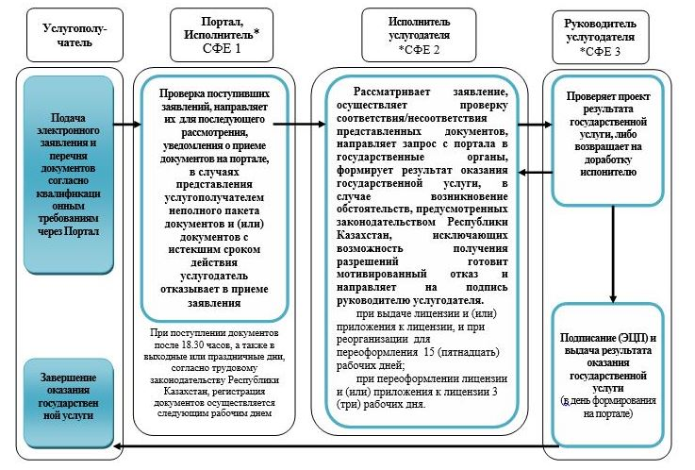

      *СФЕ - структурно-функциональная единица: взаимодействие структурных подразделений (работников) услугодателя, веб-портала "электронного правительства".



- начало или завершение оказания государственной услуги



- наименование процедуры (действия)



- переход к следующей процедуре (действию)

|  |  |
| --- | --- |
|  | Приложение 2 к приказу Министра внутренних дел Республики Казахстан от 29 января 2019 года № 67 |
|  | Приложение 2 к приказу и.о. Министра внутренних дел Республики Казахстан от 23 мая 2015 года № 474 |

**Регламент государственной услуги "Выдача лицензии на осуществление деятельности по разработке, производству, торговле, использованию гражданских пиротехнических веществ и изделий с их применением"**

**Глава 1. Общие положения**

      1. Государственная услуга "Выдача лицензии на осуществление деятельности по разработке, производству, торговле, использованию гражданских пиротехнических веществ и изделий с их применением" (далее - государственная услуга) оказывается территориальными подразделениями Министерства внутренних дел Республики Казахстан (далее – услугодатель) посредством, веб-портала "электронного правительства" (далее – Портал) на основании Стандарта государственной услуги "Выдача лицензии на осуществление деятельности по разработке, производству, торговле, использованию гражданских пиротехнических веществ и изделий с их применением", утвержденного приказом Министра внутренних дел Республики Казахстан от 24 апреля 2015 года № 395 (зарегистрирован в Реестре государственной регистрации нормативных правовых актов № 11211) (далее - Стандарт).

      2. Форма оказания государственной услуги: электронная (полностью автоматизированная).

      3. Результат оказания государственной услуги: выдача лицензии на осуществление деятельности по разработке, производству, торговле, использованию гражданских пиротехнических веществ и изделий с их применением, либо мотивированный отказ в оказании государственной услуги через Портал.

**Глава 2. Описание порядка действий структурных подразделений (работников) услугодателя в процессе оказания государственной услуги**

      4. Основанием для начала процедуры (действия) по оказанию государственной услуги является получение услугодателем электронного запроса услугополучателя через Портал, предусмотренного в пункте 9 Стандарта, необходимых для оказания государственной услуги.

      5. Процедуры (действия), входящие в состав процесса оказания государственной услуги, длительность выполнения:

      1) исполнитель услугодателя проверяет на Портале в поступивших заявках заявление услугополучателя в день его поступления и перенаправляет во вкладку "Задачи на обработку" – время исполнения в течении рабочего дня.

      В случаях представления услугополучателем неполного пакета документов согласно перечню, предусмотренному пунктом 9 Стандарта, и (или) документов с истекшим сроком действия услугодатель отказывает в приеме заявления – срок исполнения 2 (два) рабочих дня;

      2) исполнителем после поступления обращения во вкладку "Задачи на обработку" проводится проверка представленных документов услугополучателем на соответствие их квалификационным требованиям, готовится положительный результат по выдаче, переоформлению лицензии и (или) приложения к лицензии, в том числе при реорганизации юридического лица-лицензиата в форме выделения или разделения, в случае возникновение обстоятельств, предусмотренных законодательством Республики Казахстан, исключающих возможность получения разрешений готовит мотивированный отказ в дальнейшем рассмотрении заявления в сроки, установленные пунктом 4 Стандарта – срок исполнения 15 (пятнадцать) рабочих дней.

      При переоформлении лицензии и (или) приложения к лицензии – 3 (три) рабочих дня.

      При выдаче лицензии и (или) приложения к лицензии или ее переоформлении при реорганизации юридического лица-лицензиата в форме выделения или разделения, исполнителем осуществляется проверка по информационным системам Комитета по правовой статистике и специальным учетам при Генеральной прокуратуре Республики Казахстан и информационно аналитического центра Министерства внутренних дел для проверки лиц имеющих доступ к пиротехническим изделиям на наличие судимости, направляется запрос в территориальный орган внутренних дел для осуществления проверки субъекта на соответствие требованиям органов внутренних дел по порядку хранения, сохранности и учета гражданских пиротехнических веществ и изделий с их применением;

      3) формирование результата оказания государственной услуги исполнителем услугодателя в течении 1 (одного) часа;

      4) руководитель услугодателя проверяет результат услуги на соответствие квалификационным требованиям в течении рабочего дня и подписывает результат оказания государственной услуги, в случае несоответствия возвращает на доработку исполнителю;

      5) направление результата оказания государственной услуги услугополучателю в "личный кабинет" в форме электронного документа, в день подписания.

      6. Результат процедуры (действия) по оказанию государственной услуги, который служит основанием для начала выполнения следующей процедуры (действия):

      1) обработка заявления в поступивших заявках;

      2) установление соответствия/ несоответствия представленных документов услугополучателя установленным квалификационным требованиям, а также готовый проект результата оказания государственной услуги;

      3) сформированный результат оказания государственной услуги в виде электронного документа, подписанного электронной цифровой подписью (далее - ЭЦП) руководителя услугодателя.

**Глава 3. Описание порядка взаимодействия структурных подразделений (работников) услугодателя в процессе оказания государственной услуги**

      7. В процессе оказания государственной услуги задействованы следующие структурные подразделения (работники) услугодателя:

      1) портал;

      2) исполнитель;

      3) руководитель услугодателя.

      8. Описание последовательности процедур (действий) между структурными подразделениями (работниками) услугодателя:

      1) исполнитель услугодателя проверяет на Портале в поступивших заявках заявление услугополучателя и перенаправляет его для работы, в случаях представления услугополучателем неполного пакета документов согласно перечню, предусмотренному пунктом 9 Стандарта, и (или) документов с истекшим сроком действия услугодатель отказывает в приеме заявления;

      2) исполнитель с момента обработки заявления, рассматривает, осуществляет проверку соответствия услугополучателя установленным требованиям предусмотренных пунктом 9 Стандарта, в случае возникновение обстоятельств, предусмотренных законодательством Республики Казахстан, исключающих возможность получения разрешений готовит мотивированный отказ в оказании государственной услуги по основаниям предусмотренных пунктом 10 Стандарта, формирует и направляет результат оказания государственной услуги на подпись руководителю услугодателя в сроки, установленные подпунктом 3) пункта 5 настоящего Регламента;

      3) руководитель услугодателя проверяет результат услуги на соответствие квалификационным требованиям и подписывает результат оказания государственной услуги, в случае несоответствия возвращает на доработку исполнителю;

      4) результат оказания государственной услуги в день подписания направляется в "личный кабинет" услугополучателя.

**Глава 4. Описание порядка взаимодействия и использования информационных систем в процессе оказания государственной услуги**

      9. Описание порядка обращения и последовательности процедур (действий) услугодателя и услугополучателя при оказании государственной услуги через портал в виде диаграммы функционального взаимодействия информационных систем, задействованных в оказании государственной услуги, в графической форме приведены в приложении к настоящему регламенту.

      Направленный услугополучателем запрос через портал поступает на рассмотрение услугодателю.

      Примечание: услугополучатель должен быть зарегистрирован и авторизован на портале.

      Услугополучатель для запроса на получение государственной услуги на портале выбирает "Выдача лицензии на осуществление деятельности по разработке, производству, торговле, использованию гражданских пиротехнических веществ и изделий с их применением".

      Портал формирует первый шаг подачи запроса, автоматически заполняя данные о услугополучателе.

      Услугополучатель заполняет данные в соответствующих окнах:

      1) информацию об оплате в бюджет лицензионного сбора через платежный шлюз электронного правительства;

      2) форму сведений в соответствии с квалификационными требованиями.

      Услугополучатель сохраняет запрос, подписывая его ЭЦП. При отправке запроса через портал услугополучателю из "личного кабинета" доступна информация о запросе, которая обновляется в ходе его обработки услугодателем (отметки о доставке, регистрации, исполнении, ответ о рассмотрении или отказе в рассмотрении).

      10. Описание порядка обращения и последовательности процедур (действий) услугодателя через Портал:

      1) исполнитель услугодателя проверяет на Портале в поступивших заявках заявление услугополучателя и перенаправляет его для работы, в случаях представления услугополучателем неполного пакета документов согласно перечню, предусмотренному пунктом 9 Стандарта, и (или) документов с истекшим сроком действия услугодатель отказывает в приеме заявления;

      2) исполнитель с момента обработки заявления, рассматривает, осуществляет проверку соответствия услугополучателя установленным требованиям предусмотренных пунктом 9 Стандарта, в случае возникновение обстоятельств, предусмотренных законодательством Республики Казахстан, исключающих возможность получения разрешений готовит мотивированный отказ в оказании государственной услуги по основаниям предусмотренных пунктом 10 Стандарта, формирует и направляет результат оказания государственной услуги на подпись руководителю услугодателя в сроки, установленные подпунктом 3) пункта 5 настоящего Регламента;

      3) руководитель услугодателя проверяет результат услуги на соответствие квалификационным требованиям и подписывает результат оказания государственной услуги, в случае несоответствия возвращает на доработку исполнителю.

      Результат оказания государственной услуги автоматически направляется в "личный кабинет" услугополучателя" посредством Портала.

|  |  |
| --- | --- |
|  | Приложение  к регламенту государственной услуги "Выдача лицензии на осуществление деятельности по разработке, производству, торговле, использованию гражданских пиротехнических веществ и изделий с их применением" |

**Справочник бизнес-процессов оказания государственной услуги "Выдача лицензии на осуществление деятельности по разработке, производству, торговле, использованию гражданских пиротехнических веществ и изделий с их применением"**

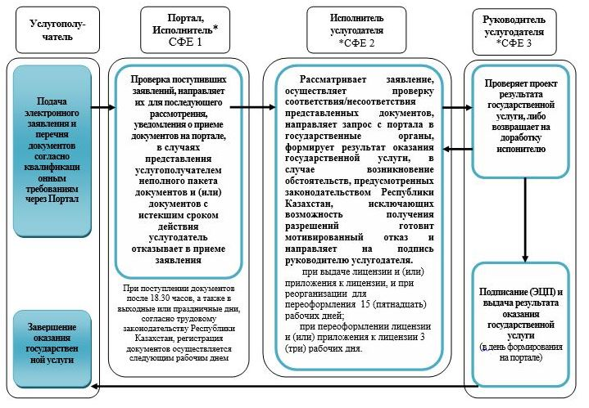

      *СФЕ - структурно-функциональная единица: взаимодействие структурных подразделений (работников) услугодателя, веб-портала "электронного правительства".



- начало или завершение оказания государственной услуги



- наименование процедуры (действия)



- переход к следующей процедуре (действию)

|  |  |
| --- | --- |
|  | Приложение 3 к приказу Министра внутренних дел Республики Казахстан от 29 января 2019 года № 67 |
|  | Приложение 4 к приказу и.о. Министра внутренних дел Республики Казахстан от 23 мая 2015 года № 474 |

**Регламент государственной услуги "Выдача заключения на ввоз на территорию Республики Казахстан, вывоз с территории Республики Казахстан и транзит через территорию Республики Казахстан гражданского и служебного оружия и патронов к нему"**

**Глава 1. Общие положения**

      1. Государственная услуга "Выдача заключения на ввоз на территорию Республики Казахстан, вывоз с территории Республики Казахстан и транзит через территорию Республики Казахстан гражданского и служебного оружия и патронов к нему" (далее - государственная услуга) оказывается территориальными подразделениями Министерства внутренних дел Республики Казахстан (далее – услугодатель) посредством, веб-портала "электронного правительства" (далее – Портал) на основании Стандарта государственной услуги "Выдача заключения на ввоз на территорию Республики Казахстан, вывоз с территории Республики Казахстан и транзит через территорию Республики Казахстан гражданского и служебного оружия и патронов к нему", утвержденного приказом Министра внутренних дел Республики Казахстан от 24 апреля 2015 года № 395 (зарегистрирован в Реестре государственной регистрации нормативных правовых актов № 11211) (далее - Стандарт).

      2. Форма оказания государственной услуги: электронная (полностью автоматизированная).

      3. Результат оказания государственной услуги: выдача заключения на ввоз на территорию Республики Казахстан, вывоз с территории Республики Казахстан и транзит через территорию Республики Казахстан гражданского и служебного оружия и патронов к нему, либо мотивированный отказ в оказании государственной услуги через Портал.

**Глава 2. Описание порядка действий структурных подразделений (работников) услугодателя в процессе оказания государственной услуги**

      4. Основанием для начала процедуры (действия) по оказанию государственной услуги является получение услугодателем электронного запроса услугополучателя через Портал, предусмотренного в пункте 9 Стандарта, необходимых для оказания государственной услуги.

      5. Процедуры (действия), входящие в состав процесса оказания государственной услуги, длительность выполнения:

      1) исполнитель услугодателя проверяет на Портале в поступивших заявках заявление услугополучателя в день его поступления и перенаправляет во вкладку "Задачи на обработку" – время исполнения в течении рабочего дня.

      В случаях представления услугополучателем неполного пакета документов согласно перечню, предусмотренному пунктом 9 Стандарта, и (или) документов с истекшим сроком действия услугодатель отказывает в приеме заявления – срок исполнения 2 (два) рабочих дня;

      2) исполнителем после поступления обращения во вкладку "Задачи на обработку" проводится проверка представленных документов услугополучателем на соответствие их к установленным требованиям, предусмотренных пунктом 9 Стандарта, готовится положительный результат оказания государственной услуги, в случае возникновение обстоятельств, предусмотренных законодательством Республики Казахстан, исключающих возможность получения разрешений готовит мотивированный отказ в дальнейшем рассмотрении заявления в сроки, установленные пунктом 4 Стандарта – срок исполнения 15 (пятнадцать) рабочих дней;

      3) формирование результата оказания государственной услуги исполнителем услугодателя в течении 1 (одного) часа;

      4) руководитель услугодателя проверяет результат услуги на соответствие установленным требованиям, предусмотренных пунктом 9 Стандарта в течении рабочего дня и подписывает результат оказания государственной услуги, в случае несоответствия возвращает на доработку исполнителю;

      5) направление результата оказания государственной услуги услугополучателю в "личный кабинет" в форме электронного документа, в день подписания.

      6. Результат процедуры (действия) по оказанию государственной услуги, который служит основанием для начала выполнения следующей процедуры (действия):

      1) обработка заявления в поступивших заявках;

      2) установление соответствия/ несоответствия представленных документов услугополучателя установленным требованиям, предусмотренных пунктом 9 Стандарта, а также готовый проект результата оказания государственной услуги;

      3) сформированный результат оказания государственной услуги в виде электронного документа, подписанного электронной цифровой подписью (далее - ЭЦП) руководителя услугодателя.

**Глава 3. Описание порядка взаимодействия структурных подразделений (работников) услугодателя в процессе оказания государственной услуги**

      7. В процессе оказания государственной услуги задействованы следующие структурные подразделения (работники) услугодателя:

      1) портал;

      2) исполнитель;

      3) руководитель услугодателя.

      8. Описание последовательности процедур (действий) между структурными подразделениями (работниками) услугодателя:

      1) исполнитель услугодателя проверяет на Портале в поступивших заявках заявление услугополучателя и перенаправляет его для работы, в случаях представления услугополучателем неполного пакета документов согласно перечню, предусмотренному пунктом 9 Стандарта, и (или) документов с истекшим сроком действия услугодатель отказывает в приеме заявления;

      2) исполнитель с момента обработки заявления, рассматривает, осуществляет проверку соответствия услугополучателя установленным требованиям предусмотренных пунктом 9 Стандарта, в случае возникновение обстоятельств, предусмотренных законодательством Республики Казахстан, исключающих возможность получения разрешений готовит мотивированный отказ в оказании государственной услуги по основаниям предусмотренных пунктом 10 Стандарта, формирует и направляет результат оказания государственной услуги на подпись руководителю услугодателя в сроки, установленные подпунктом 3) пункта 5 настоящего Регламента;

      3) руководитель услугодателя проверяет результат услуги на соответствие установленным требованиям предусмотренных пунктом 9 Стандарта и подписывает результат оказания государственной услуги, в случае несоответствия возвращает на доработку исполнителю;

      4) результат оказания государственной услуги в день подписания направляется в "личный кабинет" услугополучателя.

**Глава 4. Описание порядка взаимодействия и использования информационных систем в процессе оказания государственной услуги**

      9. Описание порядка обращения и последовательности процедур (действий) услугодателя и услугополучателя при оказании государственной услуги через портал в виде диаграммы функционального взаимодействия информационных систем, задействованных в оказании государственной услуги, в графической форме приведены в приложении к настоящему регламенту.

      Направленный услугополучателем запрос через портал поступает на рассмотрение услугодателю.

      Примечание: услугополучатель должен быть зарегистрирован и авторизован на портале.

      Услугополучатель для запроса на получение государственной услуги на портале выбирает "Выдача заключения на ввоз на территорию Республики Казахстан, вывоз с территории Республики Казахстан и транзит через территорию Республики Казахстан гражданского и служебного оружия и патронов к нему".

      Портал формирует первый шаг подачи запроса, автоматически заполняя данные о услугополучателе.

      Услугополучатель заполняет данные в соответствующих окнах:

      1) информацию об оплате в бюджет лицензионного сбора через платежный шлюз электронного правительства;

      2) форму сведений в соответствии с квалификационными требованиями.

      Услугополучатель сохраняет запрос, подписывая его ЭЦП. При отправке запроса через портал услугополучателю из "личного кабинета" доступна информация о запросе, которая обновляется в ходе его обработки услугодателем (отметки о доставке, регистрации, исполнении, ответ о рассмотрении или отказе в рассмотрении).

      10. Описание порядка обращения и последовательности процедур (действий) услугодателя через Портал:

      1) исполнитель услугодателя проверяет на Портале в поступивших заявках заявление услугополучателя и перенаправляет его для работы, в случаях представления услугополучателем неполного пакета документов согласно перечню, предусмотренному пунктом 9 Стандарта, и (или) документов с истекшим сроком действия услугодатель отказывает в приеме заявления;

      2) исполнитель с момента обработки заявления, рассматривает, осуществляет проверку соответствия услугополучателя установленным требованиям предусмотренных пунктом 9 Стандарта, в случае возникновение обстоятельств, предусмотренных законодательством Республики Казахстан, исключающих возможность получения разрешений готовит мотивированный отказ в оказании государственной услуги по основаниям предусмотренных пунктом 10 Стандарта, формирует и направляет результат оказания государственной услуги на подпись руководителю услугодателя в сроки, установленные подпунктом 3) пункта 5 настоящего Регламента;

      3) руководитель услугодателя проверяет результат услуги на соответствие установленным требованиям предусмотренных пунктом 9 Стандарта и подписывает результат оказания государственной услуги, в случае несоответствия возвращает на доработку исполнителю.

      Результат оказания государственной услуги автоматически направляется в "личный кабинет" услугополучателя" посредством Портала.

|  |  |
| --- | --- |
|  | Приложение  к регламенту государственной услуги "Выдача заключения на ввоз на территорию Республики Казахстан, вывоз с территории Республики Казахстан и транзит через территорию Республики Казахстан гражданского и служебного оружия и патронов к нему" |

**Справочник бизнес-процессов оказания государственной услуги "Выдача заключения на ввоз на территорию Республики Казахстан, вывоз с территории Республики Казахстан и транзит через территорию Республики Казахстан гражданского и служебного оружия и патронов к нему"**

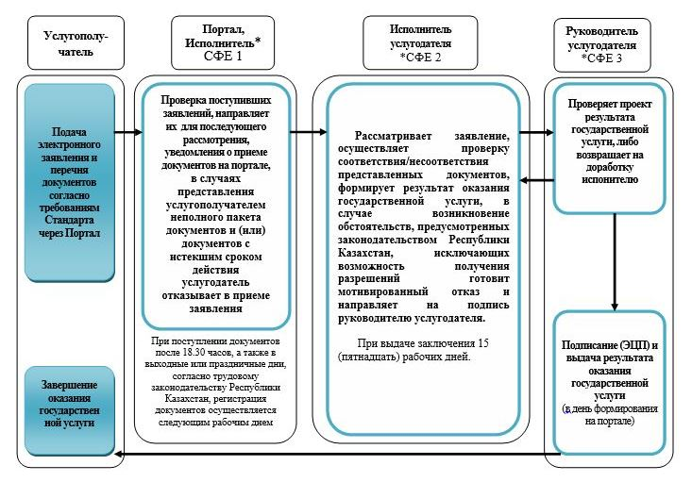

      *СФЕ - структурно-функциональная единица: взаимодействие структурных подразделений (работников) услугодателя, веб-портала "электронного правительства".



- начало или завершение оказания государственной услуги



- наименование процедуры (действия)



- переход к следующей процедуре (действию)

|  |  |
| --- | --- |
|  | Приложение 4 к приказу Министра внутренних дел Республики Казахстан от 29 января 2019 года № 67 |
|  | Приложение 5 к приказу и.о. Министра внутренних дел Республики Казахстан от 23 мая 2015 года № 474 |

**Регламент государственной услуги "Выдача разрешения физическим и юридическим лицам на приобретение, хранение, хранение и ношение, перевозку гражданского и служебного оружия и патронов к нему"**

**Глава 1. Общие положения**

      1. Государственная услуга "Выдача разрешения физическим и юридическим лицам на приобретение, хранение, хранение и ношение, перевозку гражданского и служебного оружия и патронов к нему" (далее - государственная услуга) оказывается территориальными подразделениями Министерства внутренних дел Республики Казахстан (далее – услугодатель) посредством, веб-портала "электронного правительства" (далее – Портал) на основании Стандарта государственной услуги "Выдача разрешения физическим и юридическим лицам на приобретение, хранение, хранение и ношение, перевозку гражданского и служебного оружия и патронов к нему", утвержденного приказом Министра внутренних дел Республики Казахстан от 24 апреля 2015 года № 395 (зарегистрирован в Реестре государственной регистрации нормативных правовых актов № 11211) (далее - Стандарт).

      2. Форма оказания государственной услуги: электронная (полностью автоматизированная).

      3. Результат оказания государственной услуги: выдача разрешения физическим и юридическим лицам на приобретение, хранение, хранение и ношение, перевозку гражданского и служебного оружия и патронов к нему, либо мотивированный отказ в оказании государственной услуги через Портал.

**Глава 2. Описание порядка действий структурных подразделений (работников) услугодателя в процессе оказания государственной услуги**

      4. Основанием для начала процедуры (действия) по оказанию государственной услуги является получение услугодателем электронного запроса услугополучателя через Портал, предусмотренного в пункте 9 Стандарта, необходимых для оказания государственной услуги.

      5. Процедуры (действия), входящие в состав процесса оказания государственной услуги, длительность выполнения:

      1) исполнитель услугодателя проверяет на Портале в поступивших заявках заявление услугополучателя в день его поступления и перенаправляет во вкладку "Задачи на обработку" – время исполнения в течении рабочего дня.

      В случаях представления услугополучателем неполного пакета документов согласно перечню, предусмотренному пунктом 9 Стандарта, и (или) документов с истекшим сроком действия услугодатель отказывает в приеме заявления – срок исполнения 2 (два) рабочих дня;

      2) исполнителем после поступления обращения во вкладку "Задачи на обработку" проводится проверка представленных документов услугополучателем на соответствие их к установленным требованиям, предусмотренных пунктом 9 Стандарта, готовится положительный результат оказания государственной услуги, в случае возникновение обстоятельств, предусмотренных законодательством Республики Казахстан, исключающих возможность получения разрешений готовит мотивированный отказ в дальнейшем рассмотрении заявления в сроки, установленные пунктом 4 Стандарта – срок исполнения 15 (пятнадцать) рабочих дней.

      При выдаче разрешения, исполнителем направляются запросы в территориальные Комитеты национальной безопасности Республики Казахстан и подразделения по борьбе с экстремизмом и терроризмом и организованной преступностью Министерства внутренних дел Республики Казахстан (далее – МВД), для проверки лиц имеющих доступ к оружию по учетам по линии борьбы с экстремизмом, терроризмом или организованной преступностью, назначает проверку для проведения обследования помещений для хранения гражданского и служебного оружия, на соответствие установленным требованиям постановления правительства Республики Казахстан от 3 августа 2000 года № 1176 "О мерах по реализации Закона Республики Казахстан "О государственном контроле за оборотом отдельных видов оружия", осуществляется проверка по информационным системам Комитета по правовой статистике и специальным учетам при Генеральной прокуратуре Республики Казахстан и информационно аналитического центра МВД, для проверки лиц имеющих доступ к оружию на наличие судимости и административных правонарушений;

      3) формирование результата оказания государственной услуги исполнителем услугодателя в течении 1 (одного) часа;

      4) руководитель услугодателя проверяет результат услуги на соответствие установленным требованиям, предусмотренных пунктом 9 Стандарта в течении рабочего дня и подписывает результат оказания государственной услуги, в случае несоответствия возвращает на доработку исполнителю;

      5) направление результата оказания государственной услуги услугополучателю в "личный кабинет" в форме электронного документа, в день подписания.

      6. Результат процедуры (действия) по оказанию государственной услуги, который служит основанием для начала выполнения следующей процедуры (действия):

      1) обработка заявления в поступивших заявках;

      2) установление соответствия/ несоответствия представленных документов услугополучателя установленным требованиям, предусмотренных пунктом 9 Стандарта, а также готовый проект результата оказания государственной услуги;

      3) сформированный результат оказания государственной услуги в виде электронного документа, подписанного электронной цифровой подписью (далее - ЭЦП) руководителя услугодателя.

**Глава 3. Описание порядка взаимодействия структурных подразделений (работников) услугодателя в процессе оказания государственной услуги**

      7. В процессе оказания государственной услуги задействованы следующие структурные подразделения (работники) услугодателя:

      1) портал;

      2) исполнитель;

      3) руководитель услугодателя.

      8. Описание последовательности процедур (действий) между структурными подразделениями (работниками) услугодателя:

      1) исполнитель услугодателя проверяет на Портале в поступивших заявках заявление услугополучателя и перенаправляет его для работы, в случаях представления услугополучателем неполного пакета документов согласно перечню, предусмотренному пунктом 9 Стандарта, и (или) документов с истекшим сроком действия услугодатель отказывает в приеме заявления;

      2) исполнитель с момента обработки заявления, рассматривает, осуществляет проверку соответствия услугополучателя установленным требованиям предусмотренных пунктом 9 Стандарта, в случае возникновение обстоятельств, предусмотренных законодательством Республики Казахстан, исключающих возможность получения разрешений готовит мотивированный отказ в оказании государственной услуги по основаниям предусмотренных пунктом 10 Стандарта, формирует и направляет результат оказания государственной услуги на подпись руководителю услугодателя в сроки, установленные подпунктом 3) пункта 5 настоящего Регламента;

      3) руководитель услугодателя проверяет результат услуги на соответствие установленным требованиям предусмотренных пунктом 9 Стандарта и подписывает результат оказания государственной услуги, в случае несоответствия возвращает на доработку исполнителю;

      4) результат оказания государственной услуги в день подписания направляется в "личный кабинет" услугополучателя.

**Глава 4. Описание порядка взаимодействия и использования информационных систем в процессе оказания государственной услуги**

      9. Описание порядка обращения и последовательности процедур (действий) услугодателя и услугополучателя при оказании государственной услуги через портал в виде диаграммы функционального взаимодействия информационных систем, задействованных в оказании государственной услуги, в графической форме приведены в приложении к настоящему регламенту.

      Направленный услугополучателем запрос через портал поступает на рассмотрение услугодателю.

      Примечание: услугополучатель должен быть зарегистрирован и авторизован на портале.

      Услугополучатель для запроса на получение государственной услуги на портале выбирает "Выдача разрешения физическим и юридическим лицам на приобретение, хранение, хранение и ношение, перевозку гражданского и служебного оружия и патронов к нему".

      Портал формирует первый шаг подачи запроса, автоматически заполняя данные о услугополучателе.

      Услугополучатель заполняет данные в соответствующих окнах:

      1) информацию об оплате в бюджет лицензионного сбора через платежный шлюз электронного правительства;

      2) форму сведений в соответствии с квалификационными требованиями.

      Услугополучатель сохраняет запрос, подписывая его ЭЦП. При отправке запроса через портал услугополучателю из "личного кабинета" доступна информация о запросе, которая обновляется в ходе его обработки услугодателем (отметки о доставке, регистрации, исполнении, ответ о рассмотрении или отказе в рассмотрении).

      10. Описание порядка обращения и последовательности процедур (действий) услугодателя через Портал:

      1) исполнитель услугодателя проверяет на Портале в поступивших заявках заявление услугополучателя и перенаправляет его для работы, в случаях представления услугополучателем неполного пакета документов согласно перечню, предусмотренному пунктом 9 Стандарта, и (или) документов с истекшим сроком действия услугодатель отказывает в приеме заявления;

      2) исполнитель с момента обработки заявления, рассматривает, осуществляет проверку соответствия услугополучателя установленным требованиям предусмотренных пунктом 9 Стандарта, в случае возникновение обстоятельств, предусмотренных законодательством Республики Казахстан, исключающих возможность получения разрешений готовит мотивированный отказ в оказании государственной услуги по основаниям предусмотренных пунктом 10 Стандарта, формирует и направляет результат оказания государственной услуги на подпись руководителю услугодателя в сроки, установленные подпунктом 3) пункта 5 настоящего Регламента;

      3) руководитель услугодателя проверяет результат услуги на соответствие установленным требованиям предусмотренных пунктом 9 Стандарта и подписывает результат оказания государственной услуги, в случае несоответствия возвращает на доработку исполнителю.

      Результат оказания государственной услуги автоматически направляется в "личный кабинет" услугополучателя" посредством Портала.

|  |  |
| --- | --- |
|  | Приложение  к регламенту государственной услуги "Выдача разрешения физическим и юридическим лицам на приобретение, хранение, хранение и ношение, перевозку гражданского и служебного оружия и патронов к нему" |

**Справочник бизнес-процессов оказания государственной услуги "Выдача разрешения физическим и юридическим лицам на приобретение, хранение, хранение и ношение, перевозку гражданского и служебного оружия и патронов к нему"**

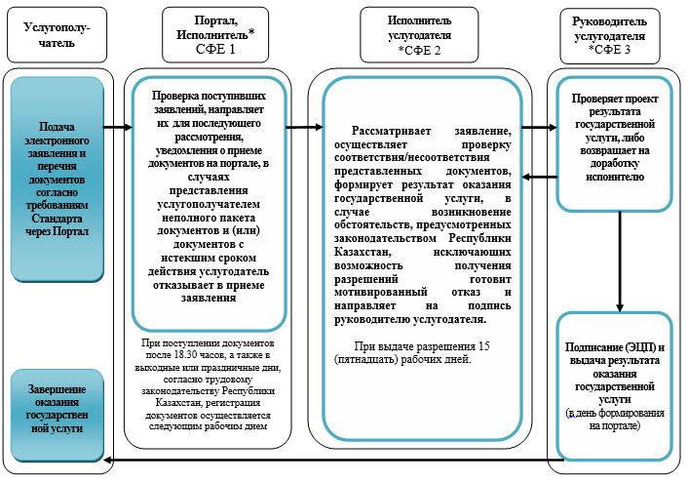

      *СФЕ - структурно-функциональная единица: взаимодействие структурных подразделений (работников) услугодателя, веб-портала "электронного правительства".



- начало или завершение оказания государственной услуги



- наименование процедуры (действия)



- переход к следующей процедуре (действию)

|  |  |
| --- | --- |
|  | Приложение 5 к приказу Министра внутренних дел Республики Казахстан от 29 января 2019 года № 67 |
|  | Приложение 7 к приказу и.о. Министра внутренних дел Республики Казахстан от 23 мая 2015 года № 474 |

**Регламент государственной услуги "Выдача разрешения на приобретение, хранение гражданских пиротехнических веществ и изделий с их применением"**

**Глава 1. Общие положения**

      1. Государственная услуга "Выдача разрешения на приобретение, хранение гражданских пиротехнических веществ и изделий с их применением" (далее - государственная услуга) оказывается территориальными подразделениями Министерства внутренних дел Республики Казахстан (далее – услугодатель) посредством, веб-портала "электронного правительства" (далее – Портал) на основании Стандарта государственной услуги "Выдача разрешения на приобретение, хранение гражданских пиротехнических веществ и изделий с их применением", утвержденного приказом Министра внутренних дел Республики Казахстан от 24 апреля 2015 года № 395 (зарегистрирован в Реестре государственной регистрации нормативных правовых актов № 11211) (далее - Стандарт).

      2. Форма оказания государственной услуги: электронная (полностью автоматизированная).

      3. Результат оказания государственной услуги: Выдача разрешения на приобретение, хранение гражданских пиротехнических веществ и изделий с их применением, либо мотивированный отказ в оказании государственной услуги через Портал.

**Глава 2. Описание порядка действий структурных подразделений (работников) услугодателя в процессе оказания государственной услуги**

      4. Основанием для начала процедуры (действия) по оказанию государственной услуги является получение услугодателем электронного запроса услугополучателя через Портал, предусмотренного в пункте 9 Стандарта, необходимых для оказания государственной услуги.

      5. Процедуры (действия), входящие в состав процесса оказания государственной услуги, длительность выполнения:

      1) исполнитель услугодателя проверяет на Портале в поступивших заявках заявление услугополучателя в день его поступления и перенаправляет во вкладку "Задачи на обработку" – время исполнения в течении рабочего дня.

      В случаях представления услугополучателем неполного пакета документов согласно перечню, предусмотренному пунктом 9 Стандарта, и (или) документов с истекшим сроком действия услугодатель отказывает в приеме заявления – срок исполнения 2 (два) рабочих дня;

      2) исполнителем после поступления обращения во вкладку "Задачи на обработку" проводится проверка представленных документов услугополучателем на соответствие их к установленным требованиям, предусмотренных пунктом 9 Стандарта, готовится положительный результат оказания государственной услуги, в случае возникновение обстоятельств, предусмотренных законодательством Республики Казахстан, исключающих возможность получения разрешений готовит мотивированный отказ в дальнейшем рассмотрении заявления в сроки, установленные пунктом 4 Стандарта – срок исполнения 15 (пятнадцать) рабочих дней.

      3) формирование результата оказания государственной услуги исполнителем услугодателя в течении 1 (одного) часа;

      4) руководитель услугодателя проверяет результат услуги на соответствие установленным требованиям, предусмотренных пунктом 9 Стандарта в течении рабочего дня и подписывает результат оказания государственной услуги, в случае несоответствия возвращает на доработку исполнителю;

      5) направление результата оказания государственной услуги услугополучателю в "личный кабинет" в форме электронного документа, в день подписания.

      6. Результат процедуры (действия) по оказанию государственной услуги, который служит основанием для начала выполнения следующей процедуры (действия):

      1) обработка заявления в поступивших заявках;

      2) установление соответствия/ несоответствия представленных документов услугополучателя установленным требованиям, предусмотренных пунктом 9 Стандарта, а также готовый проект результата оказания государственной услуги;

      3) сформированный результат оказания государственной услуги в виде электронного документа, подписанного электронной цифровой подписью (далее - ЭЦП) руководителя услугодателя.

**Глава 3. Описание порядка взаимодействия структурных подразделений (работников) услугодателя в процессе оказания государственной услуги**

      7. В процессе оказания государственной услуги задействованы следующие структурные подразделения (работники) услугодателя:

      1) портал;

      2) исполнитель;

      3) руководитель услугодателя.

      8. Описание последовательности процедур (действий) между структурными подразделениями (работниками) услугодателя:

      1) исполнитель услугодателя проверяет на Портале в поступивших заявках заявление услугополучателя и перенаправляет его для работы, в случаях представления услугополучателем неполного пакета документов согласно перечню, предусмотренному пунктом 9 Стандарта, и (или) документов с истекшим сроком действия услугодатель отказывает в приеме заявления;

      2) исполнитель с момента обработки заявления, рассматривает, осуществляет проверку соответствия услугополучателя установленным требованиям предусмотренных пунктом 9 Стандарта, в случае возникновение обстоятельств, предусмотренных законодательством Республики Казахстан, исключающих возможность получения разрешений готовит мотивированный отказ в оказании государственной услуги по основаниям предусмотренных пунктом 10 Стандарта, формирует и направляет результат оказания государственной услуги на подпись руководителю услугодателя в сроки, установленные подпунктом 3) пункта 5 настоящего Регламента;

      3) руководитель услугодателя проверяет результат услуги на соответствие установленным требованиям предусмотренных пунктом 9 Стандарта и подписывает результат оказания государственной услуги, в случае несоответствия возвращает на доработку исполнителю;

      4) результат оказания государственной услуги в день подписания направляется в "личный кабинет" услугополучателя.

**Глава 4. Описание порядка взаимодействия и использования информационных систем в процессе оказания государственной услуги**

      9. Описание порядка обращения и последовательности процедур (действий) услугодателя и услугополучателя при оказании государственной услуги через портал в виде диаграммы функционального взаимодействия информационных систем, задействованных в оказании государственной услуги, в графической форме приведены в приложении к настоящему регламенту.

      Направленный услугополучателем запрос через портал поступает на рассмотрение услугодателю.

      Примечание: услугополучатель должен быть зарегистрирован и авторизован на портале.

      Услугополучатель для запроса на получение государственной услуги на портале выбирает "Выдача разрешения на приобретение, хранение гражданских пиротехнических веществ и изделий с их применением".

      Портал формирует первый шаг подачи запроса, автоматически заполняя данные о услугополучателе.

      Услугополучатель заполняет данные в соответствующих окнах:

      1) информацию об оплате в бюджет лицензионного сбора через платежный шлюз электронного правительства;

      2) форму сведений в соответствии с квалификационными требованиями.

      Услугополучатель сохраняет запрос, подписывая его ЭЦП. При отправке запроса через портал услугополучателю из "личного кабинета" доступна информация о запросе, которая обновляется в ходе его обработки услугодателем (отметки о доставке, регистрации, исполнении, ответ о рассмотрении или отказе в рассмотрении).

      10. Описание порядка обращения и последовательности процедур (действий) услугодателя через Портал:

      1) исполнитель услугодателя проверяет на Портале в поступивших заявках заявление услугополучателя и перенаправляет его для работы, в случаях представления услугополучателем неполного пакета документов согласно перечню, предусмотренному пунктом 9 Стандарта, и (или) документов с истекшим сроком действия услугодатель отказывает в приеме заявления;

      2) исполнитель с момента обработки заявления, рассматривает, осуществляет проверку соответствия услугополучателя установленным требованиям предусмотренных пунктом 9 Стандарта, в случае возникновение обстоятельств, предусмотренных законодательством Республики Казахстан, исключающих возможность получения разрешений готовит мотивированный отказ в оказании государственной услуги по основаниям предусмотренных пунктом 10 Стандарта, формирует и направляет результат оказания государственной услуги на подпись руководителю услугодателя в сроки, установленные подпунктом 3) пункта 5 настоящего Регламента;

      3) руководитель услугодателя проверяет результат услуги на соответствие установленным требованиям предусмотренных пунктом 9 Стандарта и подписывает результат оказания государственной услуги, в случае несоответствия возвращает на доработку исполнителю.

      Результат оказания государственной услуги автоматически направляется в "личный кабинет" услугополучателя" посредством Портала.

|  |  |
| --- | --- |
|  | Приложение  к регламенту государственной услуги "Выдача разрешения на приобретение, хранение гражданских пиротехнических веществ и изделий с их применением" |

**Справочник бизнес-процессов оказания государственной услуги "Выдача разрешения на приобретение, хранение гражданских пиротехнических веществ и изделий с их применением"**

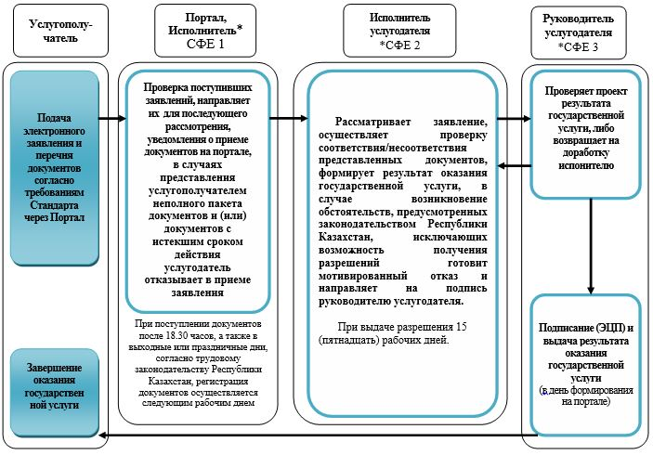

      *СФЕ - структурно-функциональная единица: взаимодействие структурных подразделений (работников) услугодателя, веб-портала "электронного правительства".



- начало или завершение оказания государственной услуги



- наименование процедуры (действия)



- переход к следующей процедуре (действию)

|  |  |
| --- | --- |
|  | Приложение 6 к приказу Министра внутренних дел Республики Казахстан от 29 января 2019 года № 67 |
|  | Приложение 8 к приказу и.о. Министра внутренних дел Республики Казахстан от 23 мая 2015 года № 474 |

**Регламент государственной услуги "Выдача разрешения на открытие и функционирование стрелковых тиров (стрельбищ) и стендов"**

**Глава 1. Общие положения**

      1. Государственная услуга "Выдача разрешения на открытие и функционирование стрелковых тиров (стрельбищ) и стендов" (далее - государственная услуга) оказывается территориальными подразделениями Министерства внутренних дел Республики Казахстан (далее – услугодатель) посредством, веб-портала "электронного правительства" (далее – Портал) на основании Стандарта государственной услуги "Выдача разрешения на открытие и функционирование стрелковых тиров (стрельбищ) и стендов", утвержденного приказом Министра внутренних дел Республики Казахстан от 24 апреля 2015 года № 395 (зарегистрирован в Реестре государственной регистрации нормативных правовых актов № 11211) (далее - Стандарт).

      2. Форма оказания государственной услуги: электронная (полностью автоматизированная).

      3. Результат оказания государственной услуги: выдача разрешения на открытие и функционирование стрелковых тиров (стрельбищ) и стендов, либо мотивированный отказ в оказании государственной услуги через Портал.

**Глава 2. Описание порядка действий структурных подразделений (работников) услугодателя в процессе оказания государственной услуги**

      4. Основанием для начала процедуры (действия) по оказанию государственной услуги является получение услугодателем электронного запроса услугополучателя через Портал, предусмотренного в пункте 9 Стандарта, необходимых для оказания государственной услуги.

      5. Процедуры (действия), входящие в состав процесса оказания государственной услуги, длительность выполнения:

      11) исполнитель услугодателя проверяет на Портале в поступивших заявках заявление услугополучателя в день его поступления и перенаправляет во вкладку "Задачи на обработку" – время исполнения в течении рабочего дня.

      В случаях представления услугополучателем неполного пакета документов согласно перечню, предусмотренному пунктом 9 Стандарта, и (или) документов с истекшим сроком действия услугодатель отказывает в приеме заявления – срок исполнения 2 (два) рабочих дня;

      2) исполнителем после поступления обращения во вкладку "Задачи на обработку" проводится проверка представленных документов услугополучателем на соответствие их к установленным требованиям, предусмотренных пунктом 9 Стандарта, готовится положительный результат оказания государственной услуги, в случае возникновение обстоятельств, предусмотренных законодательством Республики Казахстан, исключающих возможность получения разрешений готовит мотивированный отказ в дальнейшем рассмотрении заявления в сроки, установленные пунктом 4 Стандарта – срок исполнения 15 (пятнадцать) рабочих дней.

      При выдаче разрешения, исполнителем направляются запросы в территориальные Комитеты национальной безопасности Республики Казахстан и подразделения по борьбе с экстремизмом и терроризмом и организованной преступностью Министерства внутренних дел Республики Казахстан (далее – МВД), для проверки лиц имеющих доступ к оружию по учетам по линии борьбы с экстремизмом, терроризмом или организованной преступностью, назначает проверку для проведения обследования помещений для хранения гражданского и служебного оружия, на соответствие установленным требованиям постановления правительства Республики Казахстан от 3 августа 2000 года № 1176 "О мерах по реализации Закона Республики Казахстан "О государственном контроле за оборотом отдельных видов оружия", осуществляется проверка по информационным системам Комитета по правовой статистике и специальным учетам при Генеральной прокуратуре Республики Казахстан и информационно аналитического центра МВД, для проверки лиц имеющих доступ к оружию на наличие судимости и административных правонарушений;

      3) формирование результата оказания государственной услуги исполнителем услугодателя в течении 1 (одного) часа;

      4) руководитель услугодателя проверяет результат услуги на соответствие установленным требованиям, предусмотренных пунктом 9 Стандарта в течении рабочего дня и подписывает результат оказания государственной услуги, в случае несоответствия возвращает на доработку исполнителю;

      5) направление результата оказания государственной услуги услугополучателю в "личный кабинет" в форме электронного документа, в день подписания.

      6. Результат процедуры (действия) по оказанию государственной услуги, который служит основанием для начала выполнения следующей процедуры (действия):

      1) обработка заявления в поступивших заявках;

      2) установление соответствия/ несоответствия представленных документов услугополучателя установленным требованиям, предусмотренных пунктом 9 Стандарта, а также готовый проект результата оказания государственной услуги;

      3) сформированный результат оказания государственной услуги в виде электронного документа, подписанного электронной цифровой подписью (далее - ЭЦП) руководителя услугодателя.

**Глава 3. Описание порядка взаимодействия структурных подразделений (работников) услугодателя в процессе оказания государственной услуги**

      7. В процессе оказания государственной услуги задействованы следующие структурные подразделения (работники) услугодателя:

      1) портал;

      2) исполнитель;

      3) руководитель услугодателя.

      8. Описание последовательности процедур (действий) между структурными подразделениями (работниками) услугодателя:

      1) исполнитель услугодателя проверяет на Портале в поступивших заявках заявление услугополучателя и перенаправляет его для работы, в случаях представления услугополучателем неполного пакета документов согласно перечню, предусмотренному пунктом 9 Стандарта, и (или) документов с истекшим сроком действия услугодатель отказывает в приеме заявления;

      2) исполнитель с момента обработки заявления, рассматривает, осуществляет проверку соответствия услугополучателя установленным требованиям предусмотренных пунктом 9 Стандарта, в случае возникновение обстоятельств, предусмотренных законодательством Республики Казахстан, исключающих возможность получения разрешений готовит мотивированный отказ в оказании государственной услуги по основаниям предусмотренных пунктом 10 Стандарта, формирует и направляет результат оказания государственной услуги на подпись руководителю услугодателя в сроки, установленные подпунктом 3) пункта 5 настоящего Регламента;

      3) руководитель услугодателя проверяет результат услуги на соответствие установленным требованиям предусмотренных пунктом 9 Стандарта и подписывает результат оказания государственной услуги, в случае несоответствия возвращает на доработку исполнителю;

      4) результат оказания государственной услуги в день подписания направляется в "личный кабинет" услугополучателя.

**Глава 4. Описание порядка взаимодействия и использования информационных систем в процессе оказания государственной услуги**

      9. Описание порядка обращения и последовательности процедур (действий) услугодателя и услугополучателя при оказании государственной услуги через портал в виде диаграммы функционального взаимодействия информационных систем, задействованных в оказании государственной услуги, в графической форме приведены в приложении к настоящему регламенту.

      Направленный услугополучателем запрос через портал поступает на рассмотрение услугодателю.

      Примечание: услугополучатель должен быть зарегистрирован и авторизован на портале.

      Услугополучатель для запроса на получение государственной услуги на портале выбирает "Выдача разрешения на открытие и функционирование стрелковых тиров (стрельбищ) и стендов".

      Портал формирует первый шаг подачи запроса, автоматически заполняя данные о услугополучателе.

      Услугополучатель заполняет данные в соответствующих окнах:

      1) информацию об оплате в бюджет лицензионного сбора через платежный шлюз электронного правительства;

      2) форму сведений в соответствии с квалификационными требованиями.

      Услугополучатель сохраняет запрос, подписывая его ЭЦП. При отправке запроса через портал услугополучателю из "личного кабинета" доступна информация о запросе, которая обновляется в ходе его обработки услугодателем (отметки о доставке, регистрации, исполнении, ответ о рассмотрении или отказе в рассмотрении).

      10. Описание порядка обращения и последовательности процедур (действий) услугодателя через Портал:

      1) исполнитель услугодателя проверяет на Портале в поступивших заявках заявление услугополучателя и перенаправляет его для работы, в случаях представления услугополучателем неполного пакета документов согласно перечню, предусмотренному пунктом 9 Стандарта, и (или) документов с истекшим сроком действия услугодатель отказывает в приеме заявления;

      2) исполнитель с момента обработки заявления, рассматривает, осуществляет проверку соответствия услугополучателя установленным требованиям предусмотренных пунктом 9 Стандарта, в случае возникновение обстоятельств, предусмотренных законодательством Республики Казахстан, исключающих возможность получения разрешений готовит мотивированный отказ в оказании государственной услуги по основаниям предусмотренных пунктом 10 Стандарта, формирует и направляет результат оказания государственной услуги на подпись руководителю услугодателя в сроки, установленные подпунктом 3) пункта 5 настоящего Регламента;

      3) руководитель услугодателя проверяет результат услуги на соответствие установленным требованиям предусмотренных пунктом 9 Стандарта и подписывает результат оказания государственной услуги, в случае несоответствия возвращает на доработку исполнителю.

      Результат оказания государственной услуги автоматически направляется в "личный кабинет" услугополучателя" посредством Портала.

|  |  |
| --- | --- |
|  | Приложение к регламенту государственной услуги "Выдача разрешения на открытие и функционирование стрелковых тиров (стрельбищ) и стендов" |

**Справочник бизнес-процессов оказания государственной услуги "Выдача разрешения на открытие и функционирование стрелковых тиров (стрельбищ) и стендов"**

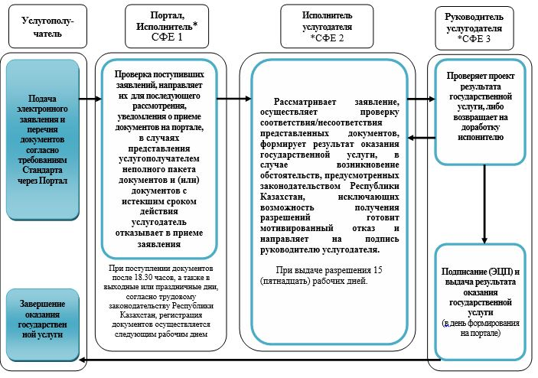

      *СФЕ - структурно-функциональная единица: взаимодействие структурных подразделений (работников) услугодателя, веб-портала "электронного правительства".



- начало или завершение оказания государственной услуги



- наименование процедуры (действия)



- переход к следующей процедуре (действию)

© 2012. РГП на ПХВ «Институт законодательства и правовой информации Республики Казахстан» Министерства юстиции Республики Казахстан